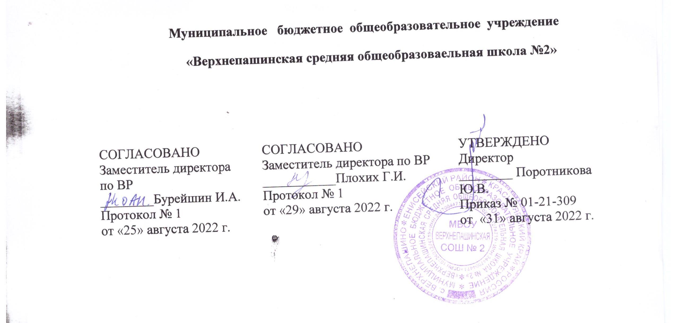
Муниципальное бюджетное общеобразовательное учреждение
«Верхнепашинская средняя общеобразовательная школа № 2»

СОГЛАСОВАНО  Заместитель директора по ВР  ________Бурейшин И.А.  Протокол № 1  от «25» августа 2022 г. | СОГЛАСОВАНО  Заместитель директора по ВР  ___________Плохих Г.И.  Протокол № 1  от «29» августа 2022 г. | УТВЕРЖДЕНО  Директор  ________ Поротникова Ю.В.  Приказ № 01-21-308  от «31» августа 2022 г.

РАБОЧАЯ ПРОГРАММА
курса внеурочной деятельности
«СТАРТАП»
для 9 класса основного общего образования
на 2022-2023 учебный год

Составитель: Горбунова Наталья Феодосиевна

с.Верхнепашино 2022
Планируемые результаты освоения курса внеурочной деятельности
9 «А» класс

Предметные результаты

Выпускник научится  (базовый уровень) | Выпускник получит возможность научиться  (повышенный уровень)
Раздел. Методы и средства творческой исследовательской и проектной
- проводить анализ потребностей в тех или иных материальных или информационных продуктах;  - выявлять и формулировать проблему; определять цели проектирования субъективно нового продукта;  - анализировать возможные решения, определять их достоинства и недостатки в заданной ситуации; готовить предложения с использованием методов и инструментов развития креативного мышления (например, дизайн-мышление, ТРИЗ и др.);  - описывать проектное решение с помощью текста, схемы, рисунка, графического изображения, инструкций и т.д.);  - планировать этапы выполнения работ и ресурсы для достижения целей проектирования; применять базовые принципы управления проектами;  -- оценивать условия применимости технологии, в т.ч. с позиций экологической защищенности; применять базовые принципы бережливого производства,  включая принципы организации рабочего места с учетом требований эргономики и научной организации труда;  - прогнозировать итоговые характеристики продукта в зависимости от изменения параметров и/или ресурсов, самостоятельно проверять прогнозы;  - следовать технологическому процессу, проводить оценку и испытание полученного продукта | - модифицировать имеющиеся продукты в соответствии с потребностью /задачей деятельности; в соответствии с их характеристиками разрабатывать технологию изготовления на основе базовой технологии;  - технологизировать личный опыт, представлять на основе ретроспективного анализа и унификации  деятельности описание в виде инструкции или иной технологической документации;  - оценивать коммерческий потенциал продукта и/или технологии.
Раздел «Бизнес-планирование и проектирование»
- оценивать для себя ситуацию на региональном рынке труда;  - определять понятия «рыночная экономика», «рынок», «спрос», «цена», «маркетинг», «менеджмент»;  - определять потребительную и меновую стоимость товара.  - находить возможность рационального использования средств и пути их увеличения;  - распознавать принципы и формы предпринимательства, источники его финансирования, порядок создания предприятий малого бизнеса | - анализировать рекламу потребительских товаров;  - анализировать рекламу потребительских товаров;  - выдвигать деловые идеи;  - изучать конъюнктуру рынка, определять себестоимость произведенной продукции, составлять бизнес- план

Личностные, метапредметные результаты

Личностные результаты | Метапредметные результаты
готовность и способность обучающихся к саморазвитию и самообразованию на основе мотивации к обучению и  познанию; готовность и способность осознанному выбору и построению дальнейшей индивидуальной траектории  образования на базе ориентировки в мире профессий и профессиональных предпочтений, с учетом устойчивых  познавательных интересов;  развитое моральное сознание и компетентность в решении моральных проблем на основе личностного выбора,  формирование нравственных чувств и нравственного поведения, осознанного и ответственного отношения к  собственным поступкам (способность к нравственному самосовершенствованию; знание нравственных, духовных  идеалов, хранимых в культурных традициях народов России, готовность на их основе к сознательному самоограничению в поступках, поведении, расточительном потребительстве);  сформированность целостного мировоззрения, соответствующего современному уровню развития науки и  общественной практики, учитывающего социальное, культурное, духовное многообразие современного мира.  сформированность основ экологической культуры, соответствующей современному уровню экологического  мышления, наличие опыта экологически ориентированной рефлексивно-оценочной и практической деятельности в  жизненных ситуациях | понимание сущности и способность к использованию в учебной, познавательной и социальной практике межпредметных понятий: «система», «факт», «закономерность», «феномен», «анализ», «синтез», «функция», «материал», «процесс»;  формирование универсальных учебных действий: регулятивные, познавательные, коммуникативные;  овладение основами читательской компетенции;  приобретение навыков работы с информацией и формирование основ ИКТ-компетентности;  участие в проектной и учебно-исследовательской деятельности;  освоение социального опыта, основных социальных ролей, соответствующих ведущей деятельности данного  возраста, норм и правил общественного поведения;  формирование готовности к выбору направления своей профессиональной деятельности в соответствии с личными  интересами, индивидуальными особенностями и способностями, с учетом потребностей рынка труда
Содержание учебного предмета

Наименование раздела.  Наименование темы урока | Кол-во часов | Содержание учебной темы
Методы и средства творческой исследовательской и проектной | 30 | Методология проектирования. Уровни творчества. Специфика разработки и реализации командного проекта. Жизненный цикл инженерного проекта. Технологии проектного управления. Дизайн - мышление как инструмент реализации проекта. Пять принципов дизайн - мышления. Этапы дизайн - мышления: эмпатия, фокусировка.Генерация идей: мозговой штурм, латеральное мышление. Метод контрольных вопросов. Метод «Синектика». Морфологический анализ. Функционально-стоимостный анализ. Логические и эвристические методы решения задач.  Планирование проектной деятельности. Этапы проектной деятельности. Системный подход в проектировании, пошаговое планирование действий. Алгоритм дизайна. Петля дизайна. Непредвиденные обстоятельства в проектировании, действия по коррекции проекта. Планирование деятельности по учебному проектированию. Методы активизации поиска решений. Генерация идей. Прямая мозговая атака (мозговой шторм). Приёмы, способствующие генерации идей: аналогия, инверсия, эмпатия, фантазия
Бизнес-проектирование | 1 | Понятие «Стартап».  Оценка возможности предпринимательской деятельности.  Выбор возможного объекта или услуги для предпринимательской деятельности на основе анализа потребностей местного населения и рынка потребительских товаров.  Бизнес-план как основа стартапа. Исследование потребностей рынка. Конструирование темы и проблематики проекта. Составление карты контроля за выполнением проекта. Описание товаров и услуг. Предмет конкуренции. Рынки сбыта. Производственный план. Финансовый план. План маркетинга.
тематическое планирование
Класс 9 А
Количество часов: всего 34 часа; в неделю 1 час.

№ урока | Дата  план/  факт | Разделы и темы программы | Количество часов | Форма организация занятия | Форма контроля
 |  | Методы и средства творческой исследовательской и проектной | 8
 | 23.09 | Методология проектирования.  Уровни творчества | 1 | Урок-беседа | Фронтальный опрос
 | 30.09 | Жизненный цикл инженерного проекта. | 1 | Урок-беседа | Фронтальный опрос
 | 07.10 | Технологии проектного управления.  Дизайн - мышление как инструмент реализации проекта | 1 | Урок-практикум | Карточки-задания
 | 14.10 | Пять принципов дизайн - мышления (кр.м) | 1 | Урок-практикум | Карточки-задания
 | 21.10 | Этапы дизайн - мышления: эмпатия (кр.м) | 1 | Урок-практикум | Практическое задание
 | 28.10 | Этапы дизайн - мышления: фокусировка (кр.м) | 1 | Урок-практикум | Практическое задание
 | 11.11 | Практическая работа № 1 по теме «Генерация идей: мозговой штурм, метод контрольных вопросов, метод фокальных объектов» (кр.м) | 1 | Урок-практикум | Проверка практического задания
 | 25.11 | Практическая работа № 3 по теме «» (кр.м) | 1 | Урок-практикум | Проверка практического задания
 |  | «Бизнес-планирование и проектирование». | 26
 | 02.12 | Работа в команде.  Исследование потребностей рынка (ф). | 1 | Урок-практикум | Проверка практической работы
 | 09.12 | Описание товаров и услуг. Предмет конкуренции (ф) | 1 | Урок-практикум | Проверка практической работы
 | 16.12 | Рынки сбыта (ф) | 1 | Урок-практикум | Проверка практической работы
 | 23.12 | Производственный план (ф) | 1 | Урок-практикум | Проверка практической работы
 | 30.12 | Финансовый план(ф) (м) | 1 | Урок-практикум | Проверка практической работы
 | 13.01 | План маркетинга | 1 | Урок-практикум | Проверка практической работы
 | 20.01 | Подготовка презентации проекта | 1 | Урок-практикум | Проверка практической работы
 | 27.01 | Защита бизнес - проекта | 1 | Урок- проект | Защита проекта
 | 03.02 | Индивидуальное бизнес - проектирование  Исследование потребностей рынка (ф). | 1 | Урок-практикум | Проверка практической работы
 | 10.02 | Исследование потребностей рынка (ф). | 1 | Урок-практикум | Проверка практической работы
 | 17.02 | Описание товаров и услуг. Предмет конкуренции (ф) | 1 | Урок-практикум | Проверка практической работы
 | 24.02 | Описание товаров и услуг. Предмет конкуренции (ф) | 1 | Урок-практикум | Проверка практической работы
 | 03.03 | Рынки сбыта (ф) | 1 | Урок-практикум | Проверка практической работы
 | 10.03 | Рынки сбыта (ф) | 1 | Урок-практикум | Проверка практической работы
 | 17.03 | Производственный план (ф) | 1 | Урок-практикум | Проверка практической работы
 | 31.03 | Производственный план (ф) | 1 | Урок-практикум | Проверка практической работы
 | 07.04 | Производственный план (ф) | 1 | Урок-практикум | Проверка практической работы
 | 14.04 | Финансовый план(ф) (м) | 1 | Урок-практикум | Проверка практической работы
 | 21.04 | Финансовый план(ф) (м) | 1 | Урок-практикум | Проверка практической работы
 | 28.04/ | Финансовый план(ф) (м) | 1 | Урок-практикум | Проверка практической работы
 | 05.05/ | План маркетинга | 1 | Урок-практикум | Проверка практической работы
 | 12.05/ | План маркетинга | 1 | Урок-практикум | Проверка практической работы
 |  | Подготовка презентации проекта | 1 | Урок-практикум | Проверка практической работы
 |  | Подготовка презентации проекта | 1 | Урок-практикум | Проверка практической работы
 |  | Защита бизнес - проекта | 1 | Урок- проект | Защита проекта
 |  | Защита бизнес - проекта | 1 | Урок- проект | Защита проекта

